Grupa 5-6 latki
15.04
W tym tygodniu zabieram dzieci na farmę. :)

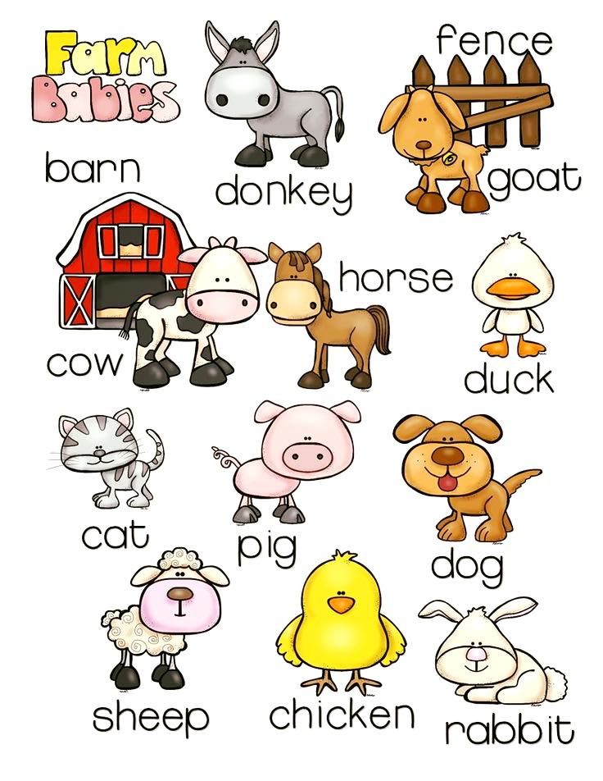

Proszę o powtórzenie z rodzicami słów. Spróbujmy zapamiętać podstawowe słowa:
Donkey – wymowa donki
Horse – wymowa hors
Cow – wymowa kaw
Dog – wymowa dog
Pig – wymowa pig
Cat – wymowa kat
Sheep – wymowa szip
Chicken – wymowa cziken
Rabbit – wymowa rabit

Have a nice day 😊 Miłego dnia

